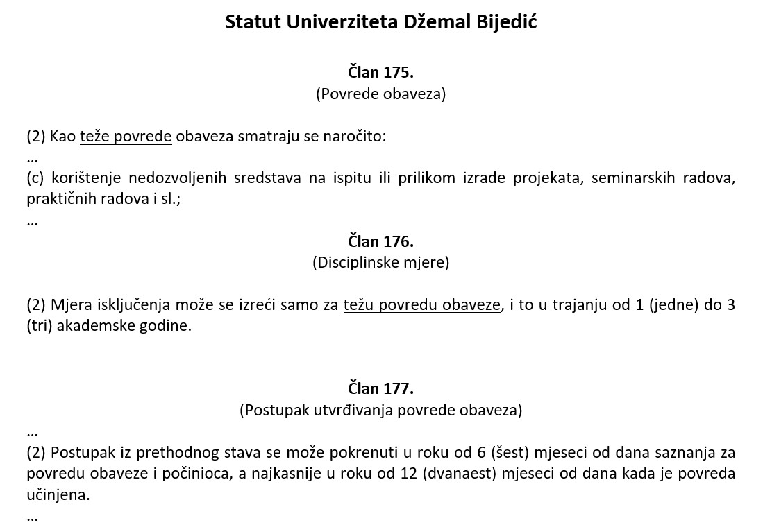

- Ispitne zadatke nije dozvoljeno slikati niti slati na email tokom ispita.
- Sadržaj ekrana (monitora) je pod video nadzorom preko namjenskog softvera.
- Sadržaj ekrana se snima na server.
- Sadržaj ekrana uživo prati dežurno nastavno osoblje u učionici i izvan nje (preko računara ili mobitela).
- Mrežni promet je pod nadzorom preko firewall servera.
- Prati se broj aktivnih windows procesa.
- Prilikom uploada na FTP server logira se IP adresa računara i vrijeme.
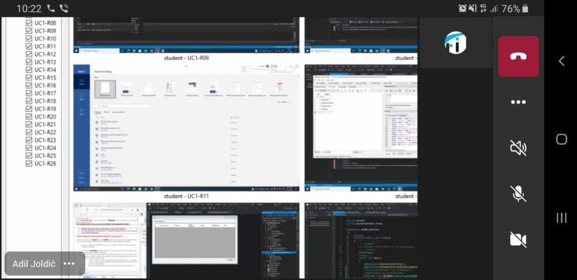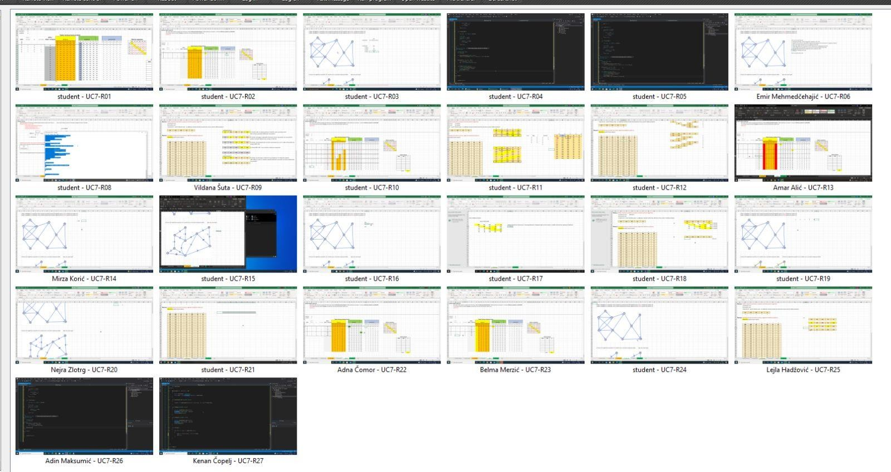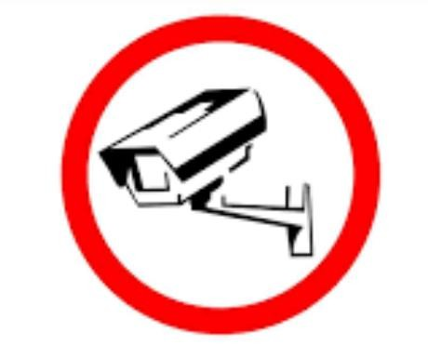

Zadatak preuzeti s ftp servera. Za izradu zadatka koristiti bilo editor po želji. Folder koji sadrži sve potrebne file-ove imenovati brojem indexa, zapakovati u ZIP format i postaviti na ftp u odgovarajuci folder (primjer imena file-a IB111111.zip ili IB222222.zip).

Zadatak 1 – Web aplikacija / desktop (HTML+CSS)
Prilagoditi CSS tako da stranica izgleda kao na slikama.
Izgled stranice za širine veće od 600px je prikazan na slikama ispod.
Puni izgled stranice pogledajte obavezno u priloženom jpg file-u web-full-prikaz.jpg
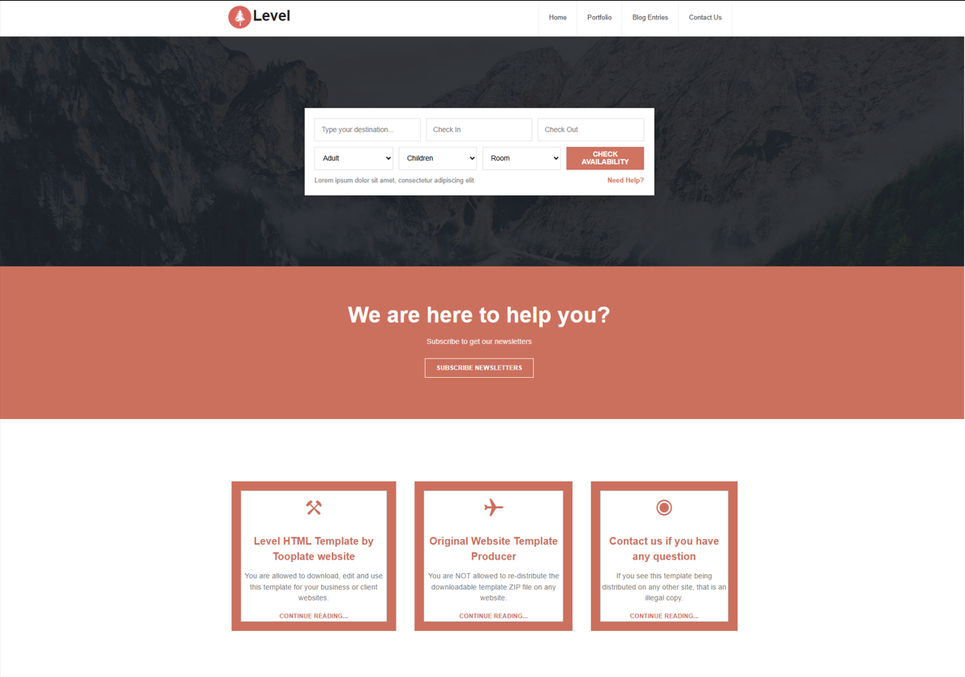
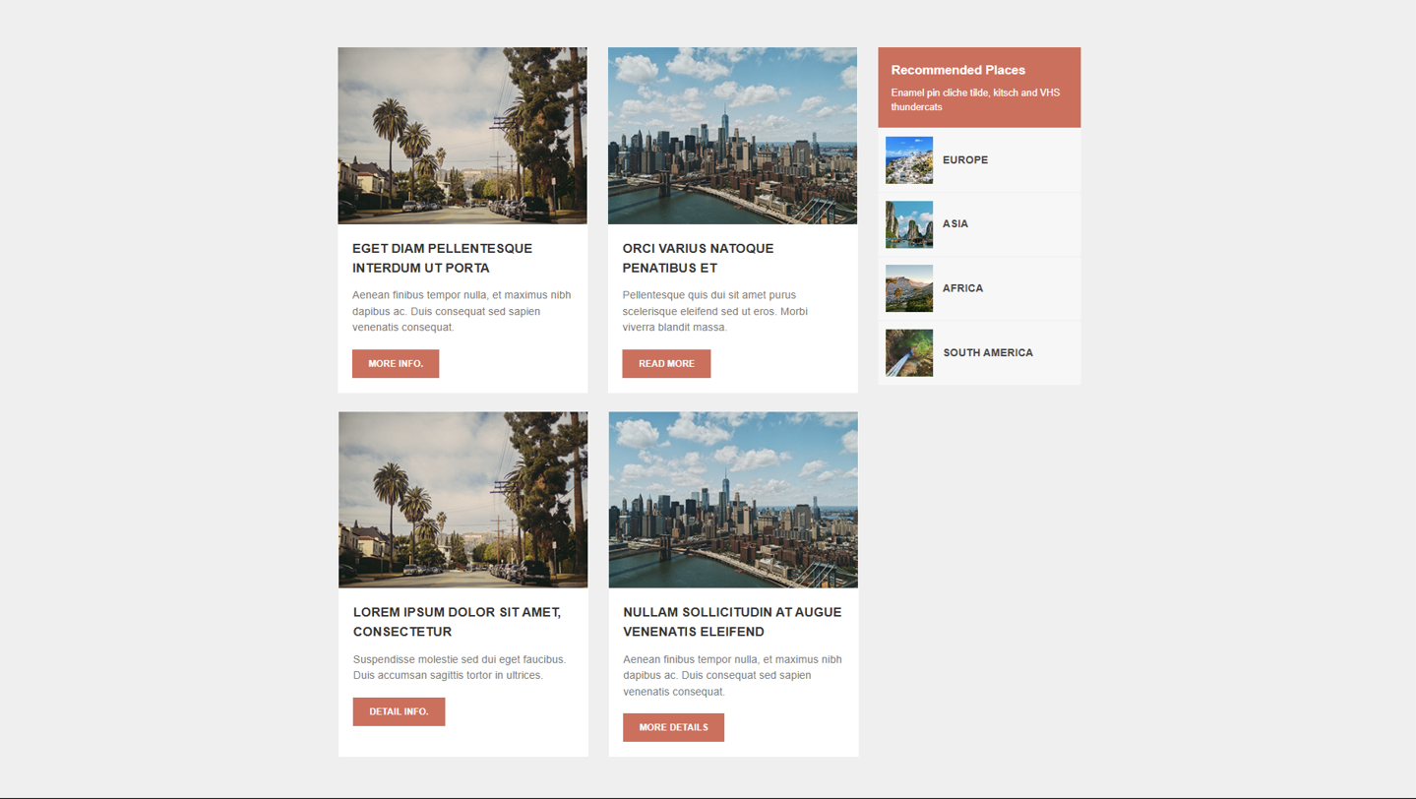
Obratiti pažnju na nav bar, prilikom scroll opcije treba ići prema dolje zajedno sa sadržajem.
Implementirati hover efekat promjene boje pozadine kao na slici u boju silver:
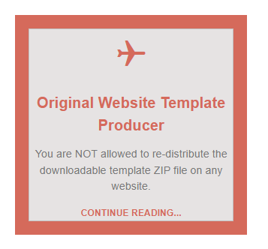
Implementirati hover efekat koji prelaskom preko buttona subscribe newsletter povećava veličinu:
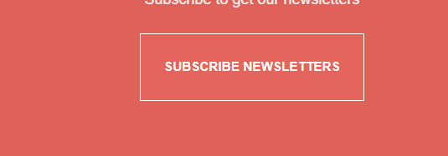

Zadatak 1 – Web aplikacija / mobile (HTML+CSS)
Izgled stranice (sa zatvorenim i otvorenim menijem) za širine manje od 600px je prikazan na narednoj slici.
Puni izgled stranice pogledajte obavezno u priloženom jpg file-u mobile-full-prikaz.jpg
